**新 书 推 荐**

**中文书名：《阿米巴姐妹的生物学卡通指南：简化科学》**

**英文书名：The Amoeba Sisters Cartoon Guide to Biology：Science Simplified**

**作 者：Sarina Peterson Brianna Rapini**

**出 版 社：Dragonfruit**

**代理公司：Mango publishing /ANA**

**页 数：384页**

**出版时间：2024年8月30日**

**代理地区：中国大陆、台湾**

**审读资料：电子稿**

**类 型：****非虚构科普读物**

**在“阿米巴姐妹的生物学之旅”中，你会发现:**

* **对基本生物学概念及其重要性进行了解释**
* **即使是老师也会觉得有用的插图、图表和助记工具，将复杂的生物学概念分解**
* **28个概念，包括酶、DNA结构、光合作用等等**
* **250个生物学词汇的简短定义**
* **每章结束后还有一个学习目标，以帮助测试学习效果**

**如果孩子们喜欢看科学书籍，比如：《地球的终极之书》、《生命周期》、《地球的奇妙运转》**

**那么，他们也一定会喜欢这本《阿米巴姐妹的生物之旅》！！**

**亚马逊销量排名：**

[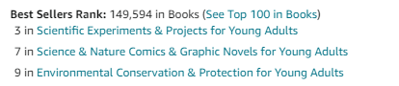](https://www.amazon.co.uk/Amoeba-Sisters-Cartoon-Guide-Biology/dp/1684816556/ref=sr_1_1?dib=eyJ2IjoiMSJ9.NuiYTdmbjtNbR1hiM0kRdyp-Rm9mDwtbGJKGWdgHg8uMsKZVONdW5V5s5oqhO_24XwAPC19dEmuLIEC6IVNNqtCtoB6oD_Bg6K-GRhzBWrI.rhpa0E1q8UntyDkhtA22H0hSE_LdzNK-aoRt14bH6sQ&dib_tag=se&keywords=Amoeba+Sisters+Cartoon+Guide+to+Biology&qid=1724046552&s=books&sr=1-1)

**主要卖点：**

* **适合14-16岁儿童阅读的有趣的科普读物**
* **书中介绍了你应该知道的24个主要的生物学主题，让生物学变得简单**
* **故事主人公阿米巴姐妹（Amoeba Sisters）在YouTube上的粉丝超过100万**
* **曾多项位于亚马逊销量排名第一：#1 Best Seller in Ecology for Teens & Young Adults, Teen & Young Adult Experiments & Projects, and Teen & Young Adult History of Science**

[About The Amoeba Sisters (youtube.com)](https://www.youtube.com/watch?v=UXHM1E62Fs4)

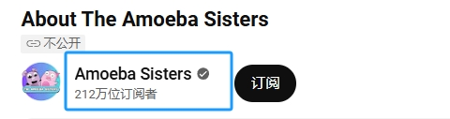

**内容简介：**

**加入这本趣味儿童科学书中的阿米巴姐妹吧（14-16岁），与他们一起探索课堂内外的生物学奇迹！生物学不一定很难。有了这本书（《阿米巴姐妹》），老师和学生们都可以通过易学的助记法、插图，和比较法等等来学习有关于生物学的基本概念！**

**这不是你的基础生物书。**超过100万人收听了阿米巴姐妹的YouTube频道，以一种全新的方式学习科学和生物学知识。在他们首次推出的儿童科学书中，你可以更深入地了解以前那些可能会让你感到困惑的生物学概念。你将通过书中的彩色插图，助记法，以及你和孩子们都容易理解的、通过现实生活中的例子进行的解释和比较，来轻松地学习基本的科学概念。

**以一种全新的方式教授生物学。**大多数儿童科学书籍都有大量的文字，读起来就像典型的学校教科书。有了这本生物书，不仅孩子们可以学到他们需要学习的所有生物知识，父母和老师也可以找到新的方法来教授这门一直令人生畏的学科，因为它是为所有学习生物学的人设计的。无论是高中生，大学生，还是一个充满好奇心的生物学爱好者，这本书都能确保学习生物学的过程是迷人的。它解决了许多学生们经常会感到困难的主题，比如：细胞运输、细胞呼吸、蛋白质合成、DNA复制、有丝分裂和减数分裂等。每一章都会解决一个他们在课堂上或预习时可能遇到的绊脚石。无论是作为概念的介绍还是知识的回顾，这本书都是学生们除生物教科书外进行生物学习的一个很好的补充。

**作者简介：**

**阿米巴姐妹（The Amoeba Sisters）**的youtube频道成立于2013年，当时布里安娜（Brianna）正在德克萨斯州达拉斯看望她的妹妹萨里娜（Sarina）。他们的YouTube频道现在有超过100万订阅者，观看次数超过1.26亿次。

**萨里娜·彼得森（Sarina Peterson）**毕业于德克萨斯农工大学(Texas A&M University)，获得了经济学学位，并在教育项目评估部门工作了四年，之后她偏离了方向，开始追求自己真正的事业：为卡通阿米巴画插图。她是一位自学成才的艺术家，最终意识到除了MS Paint之外还有其他艺术程序可用。虽然她从不认为自己是一个科学爱好者，但萨里娜喜欢用古怪的漫画来分解复杂的科学概念，因为这是她年轻时会喜欢的方式。她在德克萨斯州达拉斯的家庭工作室里工作，和两只狗狗同事一起实现内向者的梦想。不画画的时候，她喜欢玩电子游戏，看动漫，读漫画。

**布里安娜·拉皮尼（Brianna Rapini）**从小就梦想成为一名生物老师。主修生物后，她的教学梦想实现了。在12年的公共教育生涯中，布里安娜担任过许多职务，包括课堂生物教师、教学技术专家、校园科学专家以及社区科学协调员。意外的是，她和妹妹萨里娜·彼得森(Sarina Peterson)因创建了阿米巴姐妹频道，而在YouTube上走红了。该频道以其引人入胜的插图漫画而闻名，这些漫画简化了复杂的生物概念。布里安娜是该频道的配音和“Pinky”的作者，“Pinky”是该频道的插图人物之一。如今，阿米巴姐妹的视频十分火爆，已经成为了生物学生和老师们的必备品。在布里安娜继续攻读生物科学硕士学位后，她意识到《阿米巴姐妹》的视频永远不会缺少内容，因为生物学还有很多东西要介绍。她喜欢向观众强调，她总是会学到一些他之前不知道的新知识。当她不沉浸在yotube频道或是新项目中工作时，她会去户外寻求慰藉：无论是在小径上跑步，还是与家人在德克萨斯州伍德兰的树木环绕下度过时光。

**内页插图：**

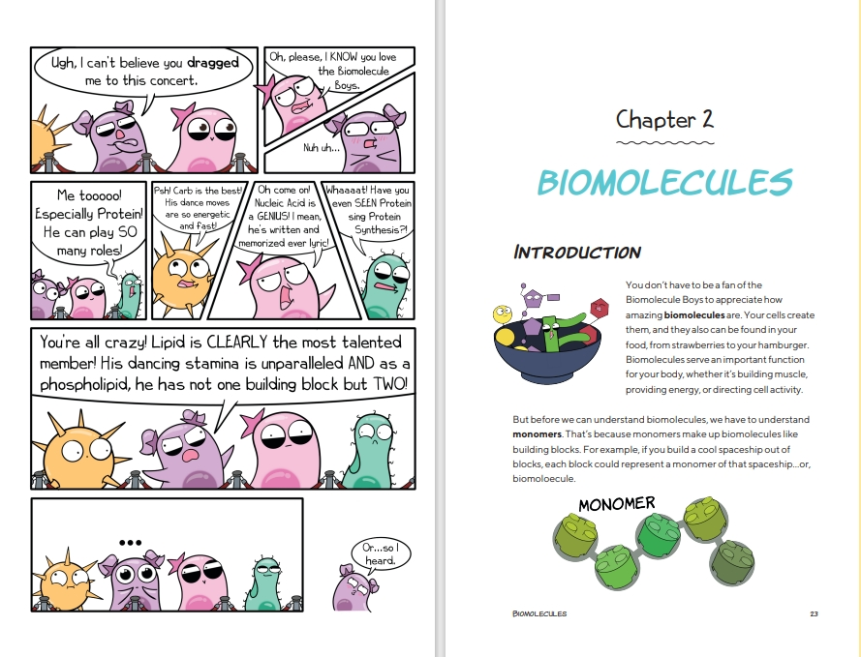

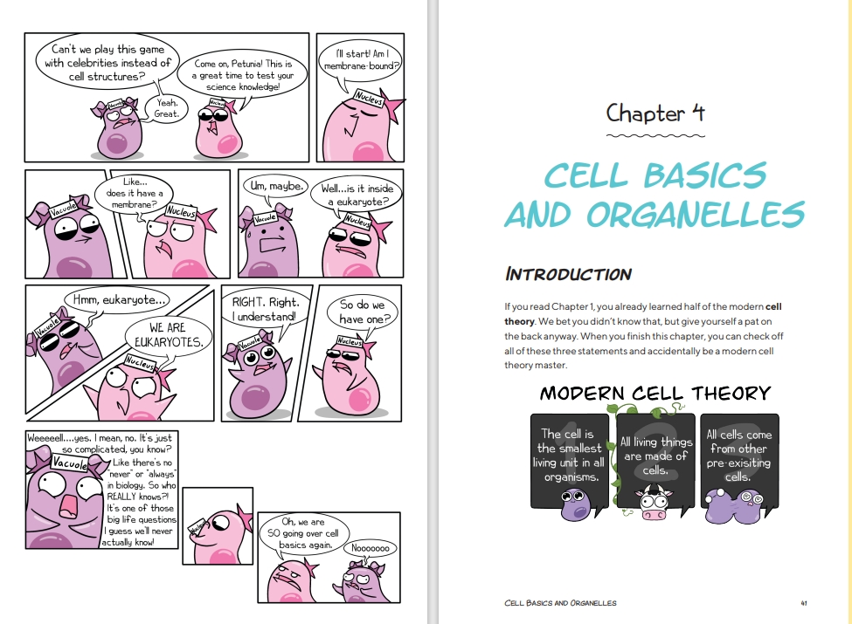

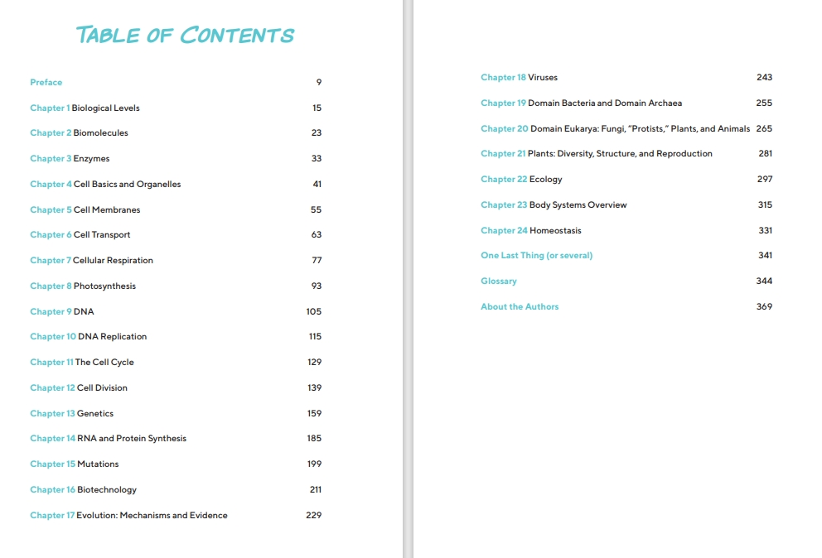

**感谢您的阅读！**

**请将反馈信息发至：版权负责人**

**Email**：[Rights@nurnberg.com.cn](mailto:Rights@nurnberg.com.cn)

安德鲁·纳伯格联合国际有限公司北京代表处

北京市海淀区中关村大街甲59号中国人民大学文化大厦1705室, 邮编：100872

电话：010-82504106,   传真：010-82504200

公司网址：[http://www.nurnberg.com.cn](http://www.nurnberg.com.cn/)

书目下载：<http://www.nurnberg.com.cn/booklist_zh/list.aspx>

书讯浏览：<http://www.nurnberg.com.cn/book/book.aspx>

视频推荐：<http://www.nurnberg.com.cn/video/video.aspx>

豆瓣小站：<http://site.douban.com/110577/>

新浪微博：[安德鲁纳伯格公司的微博_微博 (weibo.com)](https://weibo.com/1877653117/profile?topnav=1&wvr=6)

微信订阅号：ANABJ2002

